**Table ronde « Droits Humains au Brésil »** :

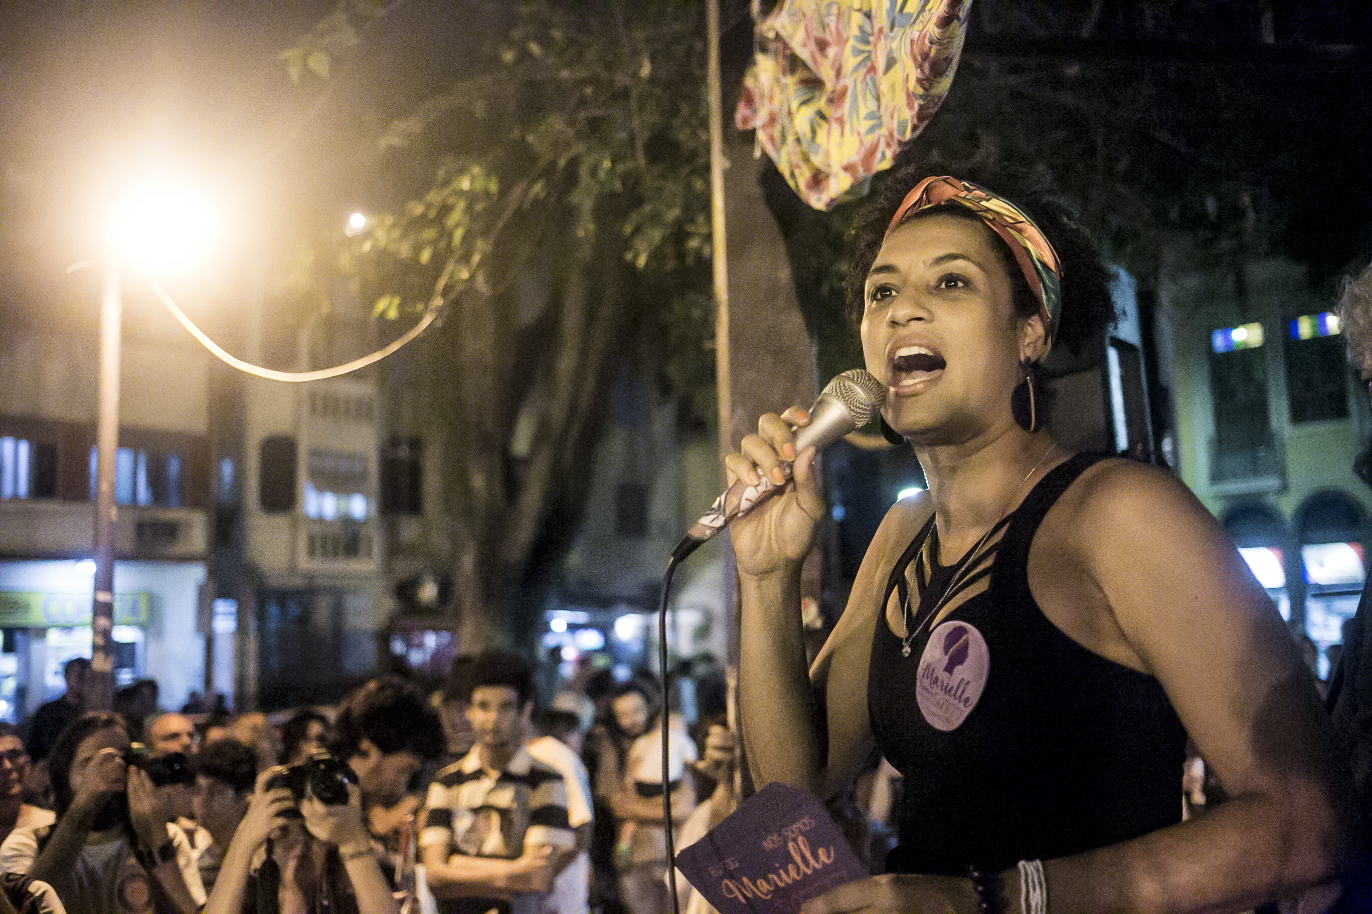

Introduction :

Le 14 mars 2018 **Marielle Franco** et son chauffeur **Anderson Gomes** étaient assassinés en pleine rue de Rio de Janeiro. La mort de cette militante des droits humains, conseillère municipale à Rio, a mis en émoi des millions de brésiliens. Un an plus tard, Marielle Franco est devenu un symbole. Mais l’enquête sur son assassinat n’a toujours pas aboutie. Et le Brésil quant à lui, avec l’élection de Jair Bolsonaro à sa tête en octobre 2018 semble s’enfoncer toujours plus lourdement dans la violence : que ce soit à l’égard des minorités (ethniques, sexuelles), des mouvements sociaux et de façon générale au respect des droits humains et de l’environnement. C’est pourquoi, en cette date symbolique et en mémoire à Marielle Franco et Anderson Gomes, Amnesty International Belgique et l’Université Libre de Bruxelles vous convie à une table ronde sur le thème des « Droits Humains au Brésil », ce jeudi 14 mars 2019.

Lieu : **AY2.114 Campus du Solbosch (avenue Héger)**

Date et horaire : **14 mars 2019 de 12h à 14h**

Programme des présentations : (**20 min/présentation**) : Les quatre présentations seront suivies d’un temps d’échange et de discussion avec le public.

1. Les discriminations ethniques et de genre dans le contexte actuel, **par Juliana Santos Wahlgren.**

1. Militants, communistes, terroristes: la construction de l'imaginaire des luttes pour le changement social au Brésil et la légitimation de la violence contre les actions de résistance **par Ana Cristina Suzina**.

1. Liaisons dangereuses au Brésil : le pouvoir, l’extrême droite et les milices, **par** **Laurent Delcourt.**

(*description détaillée : les révélations faites récemment par la presse brésilienne sur l’existence de liens entre le fils aîné du président Jair Bolsonaro et l’une des pires organisations criminelles de Rio, soupçonnée d’avoir assassiné la jeune conseillère progressiste Marielle Franco, jettent une lumière crue sur la proximité entre l’extrême droite politique carioca et les milices, ces groupes paramilitaires qui dominent une partie des quartiers périphériques de la ville et imposent à leurs habitants un régime d’exception et d’omerta. Sociologiquement proches, elles partagent une même vision du monde. Leurs intérêts sont convergents. Il y a, entre elles, d’évidentes passerelles. Désormais à l’ombre du pouvoir, les miliciens peuvent crier victoire. La libéralisation des armes à feu, la réforme du code pénal promue par le juge Moro qui assouplit considérablement le concept de « légitime défense », l’affaiblissement ou encore l’extinction des entités publiques actives dans la défense des droits humains, leur offrent un nouveau boulevard. Mais elles annoncent aussi pour les défenseurs des droits de l’homme, les minorités et les populations marginalisées, des heures encore plus sombres).*

1. La banalité des violences urbaines, policière et politique au Brésil, **par** **Lucas Melgaço**

Intervenants curiculum:

1. **Juliana Santos Wahlgren :**

A étudié le droit et les sciences politiques. Elle travaille au Réseau européen contre le racisme en tant que stratège de plaidoyer dans le domaine de la migration et de l'intégration et de la mobilisation communautaire. Elle fournit également un soutien juridique en tant que volontaire aux victimes brésiliennes de violence domestique en Belgique.

1. **Ana Cristina Suzina** :

Est titulaire d'un doctorat en sciences politiques et sociales, étudiant la participation à la démocratie brésilienne à travers les initiatives des médias populaires. Elle est journaliste et possède plus de 15 ans d'expérience dans le domaine de la communication pour le changement social, principalement dans les domaines des droits humains et de la conservation de la nature. Elle est actuellement rattachée aux groupes de recherche SMAG - Mouvements sociaux à l'ère de la mondialisation - à l'Université catholique de Louvain (Belgique) et COMUNI - Núcleo de Estudos de Comunicação Comunitária e Mídia Local - de l'Universidade Anhembi Morumbi (Brésil).

1. **Laurent Delcourt.**

Licencié et agrégé en philosophie et lettres (histoire, UCL) et diplômé en sciences sociales (maîtrise en sociologie, UCL-FUSL-ULB), il est chargé d'études au CETRI (Centre tricontinental, Louvain-la-Neuve) depuis 2002. Son parcours personnel, universitaire et professionnel l'a amené à s'intéresser en profondeur aux rapports Nord-Sud, à la problématique du développement et aux dynamiques sociales et politiques sur le continent latino-américain. Spécialiste du Brésil, de la question agraire au Sud et de la problématique de l'urbanisation, il est l'auteur de nombreux travaux et articles sur ses thèmes de prédilection. Membre du comité de rédaction de la revue Alternatives Sud, il est régulièrement sollicité par des tiers (universités, hautes écoles, syndicats, ONG, etc.) en tant que formateur, expert et conférencier.

1. **Prof. Lucas Melgaço :**

Lucas Melgaço est professeur assistant au Département de criminologie de la Vrije Universiteit Brussel, où il enseigne les cours "Crime et la ville" et "Police et sécurité" à des étudiants en criminologie. Lucas est titulaire d'un doctorat en géographie humaine issu d'un partenariat entre l'Université de São Paulo et l'Université de Paris 1 - Panthéon Sorbonne. Ses principaux centres d'intérêt scientifiques sont la surveillance, l'ordre public, les espaces publics, les conflits urbains, les manifestations publiques, l'épistémologie de la géographie, les relations entre les technologies de l'information et de la communication et la sécurité. Récemment, il a également travaillé à l'introduction de la théorie du géographe brésilien Milton Santos à la communauté anglophone. Lucas est rédacteur en chef de la revue Criminological Encounters.